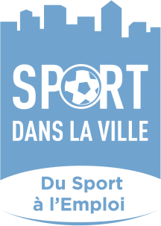

Sport dans la Ville recrute un(e) Assistant(e) Administratif pour son antenne en Ile-de-France.
(Poste basé à Pantin, 93, ligne 5 métro Hoche)

Missions et responsabilités

Créée en 1998, Sport dans la Ville est la principale association d’insertion par le sport en France. L’ensemble des programmes mis en place par Sport dans la Ville permet de favoriser l’insertion sociale et professionnelle des 7000 jeunes inscrits à l’association, en participant activement à leur progression et à leur développement personnel. Inscrite au projet d’Héritage des JOP 2024, l’association se développe très fortement et cherche à renforcer ses équipes administratives.

Rattaché(e) au Directeur Régional, vous participerez activement au bon fonctionnement de l’équipe francilienne.

Vos missions seront les suivantes :

- Suivi comptable des activités de l'Association : enregistrement des factures fournisseurs, suivi des demandes de règlement, préparation des chèques, tenue et classement des dossiers fournisseurs, relation avec la direction comptable de Lyon ;

- Suivi administratif RH : suivi et classement des copies des contrats de travail, de stages, de service civique, relation avec la DRH de Lyon ; coordination administrative dans la prise de poste des nouveaux arrivants, organisation logistique des séminaires d’équipe ;

- Suivi des services généraux : identification et suivi des prestataires d’intendance des bureaux franciliens (petits travaux d’aménagement ; ménage ; La Poste …) ; gestion du parc automobile (3 véhicules) ; gestion du parc informatique ; organisation des bureaux, commandes de mobilier, de fournitures

- Soutien aux équipes opérationnelles dans la saisie de documents administratifs et mise en forme de tableaux de pilotage ;

- Soutien aux équipes Partenariats Publics et Privés dans l’édition de documents administratifs (édition des reçus fiscaux, envoi des promesses de dons, mise à jour des conventions, compilation des pièces administratives pour les appels à projets…) et dans la saisie du CRM

- Vous participerez, au même titre que tous les salariés permanents de Sport dans la Ville, aux grands temps forts de la vie de l’association (tournois sportifs, manifestations événementielles, inaugurations de centres, cérémonies d’ouverture et de clôture des programmes, en lien avec les jeunes bénéficiaires…).

Profil souhaité

EXPERIENCE(S) :

- Titulaire d'un Bac Pro ou d'un BTS avec une spécialisation secrétariat / assistanat de direction, vous justifiez d'au moins 2 années d'expérience professionnelle sur un poste similaire.
Vous avez le sens du service client, vous savez gérer vos priorités et celles de l'équipe que vous accompagnez et une excellente communication (écrite et orale).

SAVOIR FAIRE
- Identifier les priorités, organiser son travail en tenant compte des échéances et en respectant les procédures ;
- Maitrise du pack Office et aisance dans les outils informatiques ;
- Gestion de la relation prestataires – fournisseurs ;

TEMPERAMENT ET PERSONNALITE

- Esprit d’équipe et sens du service ;
- Réactivité, rigueur et autonomie ;
- Motivations en phase avec la mission de l’association ;

Infos pratiques

DATE DE DEBUT : Février 2022
CONTRAT : CDI - 80% ou temps plein ouvert selon le profil
REMUNERATION : Selon le profil du candidat + abonnement Navigo pris en charge à 100% + tickets restaurants 8€ pris en charge à 50%
LIEU DE TRAVAIL : 14 rue Lesault – 93500 Pantin
CONTACT : Adresser CV + Lettre de motivation à cbrhconseil@gmail.com

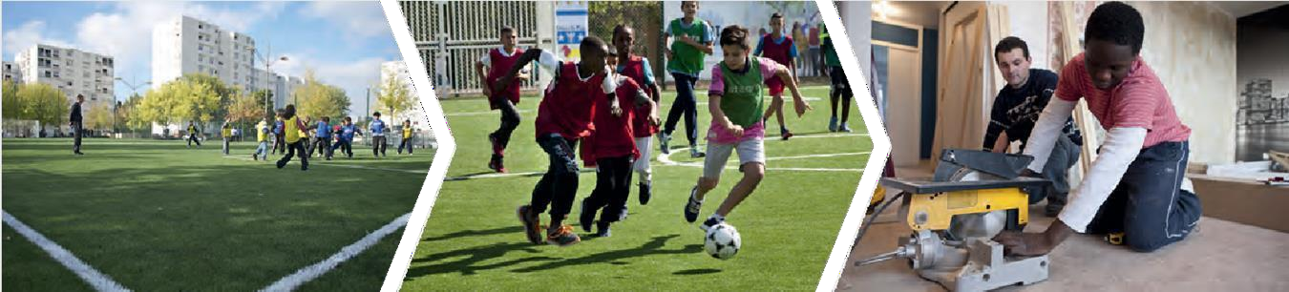
Du sport à l’emploi

A propos de Sport dans la Ville
Les programmes de Sport dans la Ville permettent aux jeunes, issus de quartiers prioritaires, de s’insérer dans la société et dans le monde du travail :
Des programmes sportifs
51 centres sportifs implantés au cœur de quartiers sensibles en région Auvergne-Rhône-Alpes, Ile-de- France, SUD et Hauts-de-France permettent chaque semaine aux jeunes de pratiquer gratuitement le football, le basket-ball ou la danse. Ces séances sportives aident les jeunes dans leur parcours de réussite avec l’intégration de valeurs indispensables à leur insertion sociale et professionnelle future.
Des programmes de découverte
Sport dans la Ville a créé des camps de vacances multi-activités qui bénéficient chaque année à 300 jeunes et des programmes d’échange à l’international, en lien avec des associations partenaires aux Etats- Unis, au Brésil, au Portugal, en Angleterre et en Inde.
Des programmes d’insertion professionnelle
Sport dans la Ville a créé le programme « Job dans la Ville » qui favorise l’insertion professionnelle des jeunes à travers des actions concrètes :
  - un suivi individuel dans son orientation professionnelle ;
  - des visites d’entreprises et des rencontres avec des collaborateurs ;
  - des ateliers d’information et de formation ;
  - l’accès à des stages et à des contrats en entreprise.
Un programme spécifique visant à promouvoir l’égalité des genres et la mixité dans le sport, « L dans la Ville », est également mené pour favoriser l’épanouissement des jeunes filles, leur émancipation et leur insertion dans la vie active et leur donner les mêmes chances de réussite qu’aux garçons.
Enfin le programme « Entrepreneurs dans la Ville », mené conjointement avec emlyon business school, accompagne sur 3 ans des jeunes porteurs de projets et issus de quartiers prioritaires dans la création de leur entreprise.

Sport dans la Ville emploie à ce jour près de 130 salariés temps plein et 170 éducateurs sportifs.
Plus d’informations sur : www.sportdanslaville.com

